## 配色功能

### 功能描述

本功能提供用户修改模型配色的功能，为了方便用户配色，系统提供了若干种配色方案。

### 模块类图

无

### 流程逻辑



图 ‑1

### 接口

* + - 1. 查询配色方案列表

无

### 输入数据

* + - 1. 查询配色方案列表

无

### 输出数据

* + - 1. 查询配色方案列表

输出是一个IFC类型配色列表，其单条数据如下表:

|  |  |  |  |  |
| --- | --- | --- | --- | --- |
| 序号 | 属性 | 属性名称 | 类型 | 说明 |
| 1 | colorid | 配色方案ID | Long | 项目的唯一标识 |
| 2 | name | 方案名称 | Object |  |
| 3 | colormap | IFC类型色值集合 | Object |  |

IFC类型色值集合其单条数据如下表:

|  |  |  |  |  |
| --- | --- | --- | --- | --- |
| 序号 | 属性 | 属性名称 | 类型 | 说明 |
| 1 | IfcClassName | 类型名 | Long | 项目的唯一标识 |
| 2 | color | 颜色值对象 | Object | 颜色值rgba |

### 界面设计

* + - 1. 选取指定配色方案

点击图 1.1‑1配色方案模板，输出配色方案列表，选择方案，根据不同方案模型的颜色发生变化。

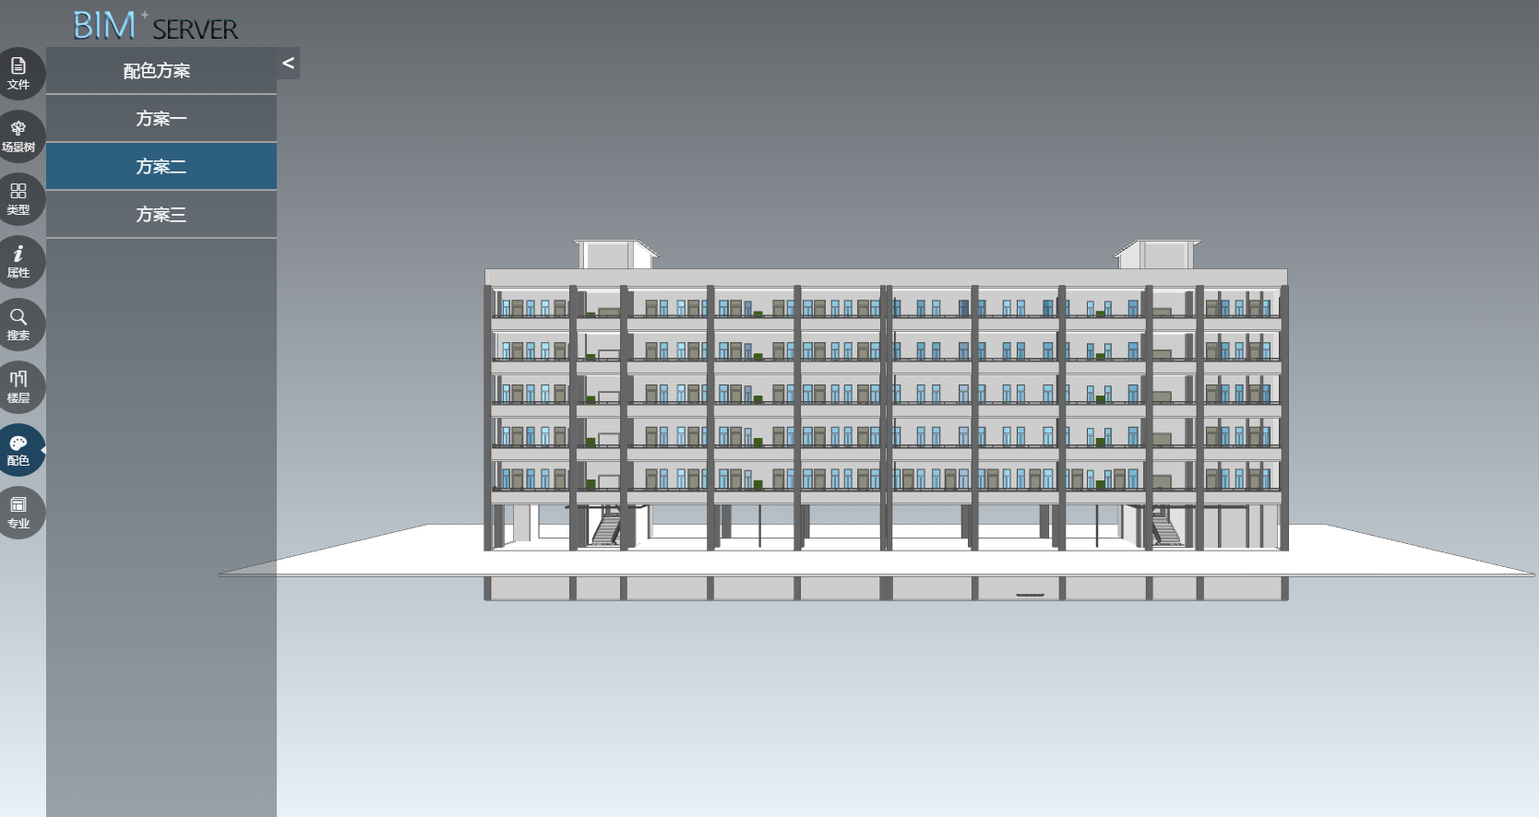

图 ‑2